Handlungsanleitung

QR-Codes – Was sind sie, wofür braucht man sie?
Man sieht sie auf Plakatwänden, Flyern, Visitenkarten, Milchpackungen: Quadrate mit wirren Mustern, die irgendwie irgendeine Zusatzinformation geben sollen – welche genau, bleibt erst einmal im Verborgenen. Und so wird es bleiben, wenn man nicht über ein Smartphone verfügt, mit dem man den Code wieder entschlüsseln kann – dabei können die verschlüsselten Informationen für den Nutzer durchaus spannend und nützlich sein!

QR-Code, der die Adresse www.wb-web.de verschlüsselt
1. Was genau sind QR-Codes?
QR ist das Kürzel für „Quick Response”, also „schnelle Antwort”. Damit ist gemeint, dass man komplexe Informationen so verkürzt darstellt, dass sie schnell und unkompliziert wieder abgerufen werden können. Nach demselben Prinzip funktionieren Barcodes oder Strichcodes an der Supermarktkasse: der Scanner „liest” aus den Streifen, um welches Produkt es sich handelt, und gibt diese Information an das Kassensystem weiter.
Datengrundlage für die Darstellung sind verschlüsselte Zeichensätze im binären System, bei dem Buchstaben, Zahlen oder Zeichen als Einser und Nuller, bzw. als schwarz und weiß dargestellt werden.
Ein QR-Code stellt durch seinen zweidimensionalen Aufbau allerdings sehr viel mehr Speicher zur Verfügung als ein Strichcode, nämlich bis zu 4.000 Zeichen, etwa eine DIN A4-Seite voll kleingedrucktem Text.
Mit QR-Codes können Nutzer auf diese Weise zu verschiedenen Inhalten geführt werden:
- Texte (z.B. auf Flyern zu Online-Materialien und Websites)
- URLs / Webadressen
- Bilder
- Audiodateien (z.B. im Rahmen eines Audio-Guides)
- Videodateien, bzw. ein Link dazu
- Fahrplanauskunft
- digitale Visitenkarten
- Geodaten (z.B. für Geocaching)
- Telefonnummern
- Gewinnspiele
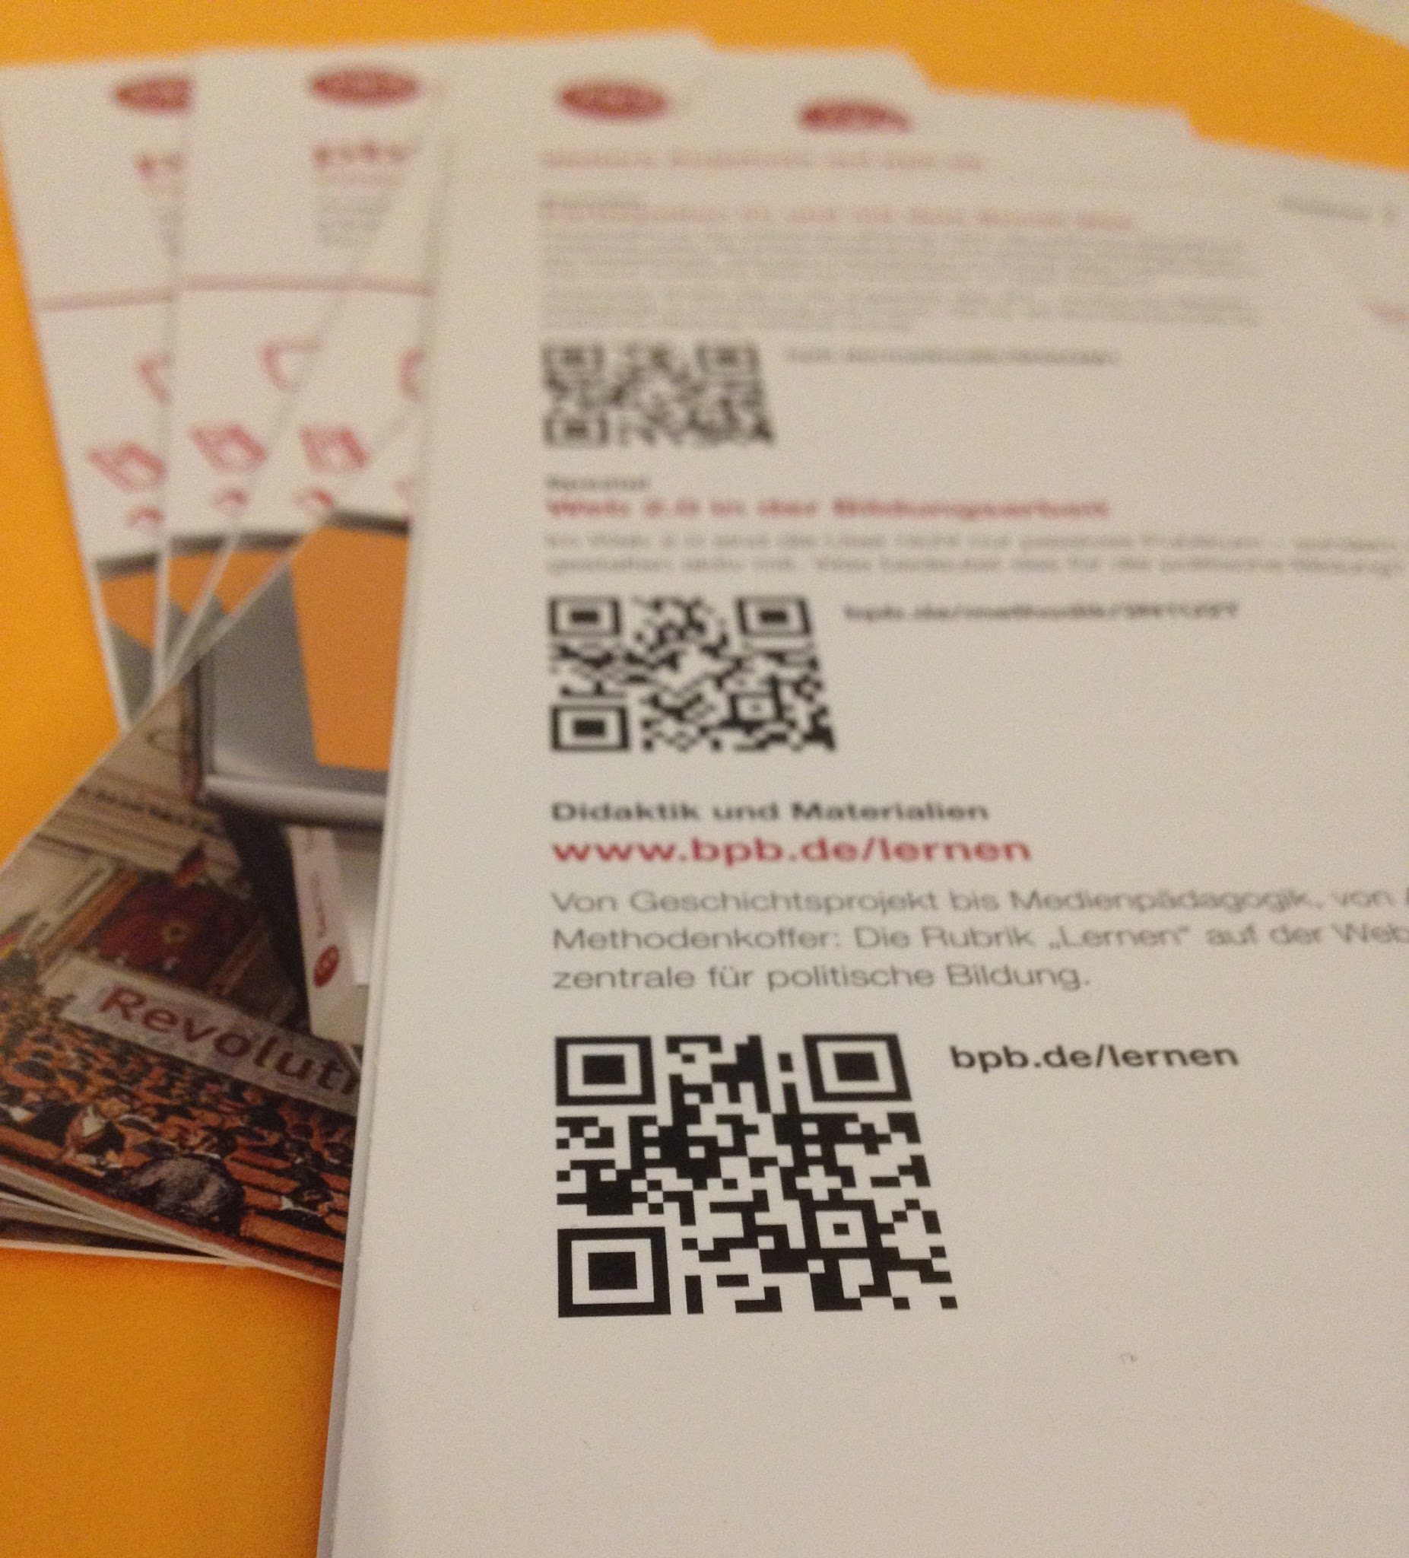
Beispiel für einen QR-Code auf einem Flyer der Bundeszentrale für politische bildung (bpb). (Bild:Blanche Fabri, CC BY-4.0)
2. Wie kann man QR-Codes entschlüsseln?
Der dazugehörige QR-Scanner bzw. ein entsprechender Dienst auf dem Smartphone kann den binären Code wieder auslesen und z.B. einen Text daraus bilden. Solche Programme wie z.B. der „QR-Droid” sind kostenlos im Appstore (für iOS) – bzw. im Playstore (für Android) – verfügbar und können als App direkt auf das Smartphone installiert werden (mehr zu einzelnen QR-Decodern s.u.).
Nach Installation ruft man den Scanner über das entsprechende Symbol auf und erhält in der Regel eine Art Fenster im Bildschirm. Dieses ist mit der integrierten Kamera verknüpft und scannt so den Code. Dann fragt der Dienst in der Regel, wie mit der entschlüsselten Information verfahren werden soll, und öffnet z.B. eine Webseite.
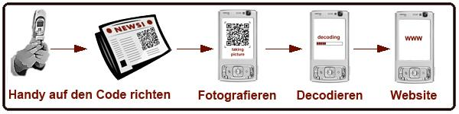
So funktioniert das Entschlüsseln eines QR-Codes mit einem QR-Scanner auf dem Smartphone. (Bild:Abbildung Taggingprozess/Marvin Hegen/Wikimedia Commons, CC BY-SA 3.0
3. Worauf muss man achten?
QR-Codes sind sehr „robust” und können auch mit leichten Beschädigungen in der Regel noch entschlüsselt werden. Sie selbst können auf dem Smartphone keinen Schaden anrichten. Allerdings sieht man einem QR-Code nicht an, zu welchem Ziel er führt. So besteht die Gefahr, dass ein QR-Code zu einem „unerwünschten“ Ziel führt, sei es eine Webseite mit problematischen Inhalten oder gar ein bösartiges Programm.
So kann man sich davor schützen:
- nur QR-Codes scannen, die aus vertrauenswürdigen Quellen stammen
- QR-Code-Scanner verwenden, der zunächst die zu öffnende Seite anzeigt, bzw. abfragt, wie mit der entschlüsselten Information verfahren werden soll.
Kostenlose QR Scanner für das Smartphone im Appstore / Playstore:
Im Prinzip gibt es zwischen den einzelnen Scannern kaum Unterschiede, hier stellen wir die Wichtigsten einmal vor:
- QR Droid (für Android und iOS) – fragt nach dem Scan, welche Funktion ausgeführt werden soll
- ZXing Team (für Android und iOS) – öffnet Seiten automatisch
- Kaspersky (für Androis und iOS) – hat Sicherheitsfunktionen und warnt bei unsicheren Websites vor dem Öffnen

4. Wie kann man QR-Codes selbst erstellen?
Vor allem für Lehrende können QR-Codes gute Dienste leisten. Ein Beispiel: Auf einem Skript sollen möglichst viele weiterführende Links aufgeführt sein. Aber wer tippt schon gerne umständlich URLs ab? Genau für einen solchen Fall eignen sich QR-Codes, die mit ein paar Klicks selbst erstellt werden können.
Auch hierfür gibt es Anbieter, die kostenlos zur Verfügung stehen: In der Regel kopiert man die gewünschte URL, den Text oder das Bild in ein dafür vorgesehenes Feld (am besten mit „Copy and Paste”) und aktiviert den Befehl „QR-Code generieren”. In den meisten Fällen wird automatisch ein QR-Code erstellt und angezeigt. Dieser kann dann als Grafik-Datei heruntergeladen und beliebig weiter verarbeitet werden – etwa indem man die Grafik in Seminarunterlagen einfügt. Der dem Code hinterlegte Inhalt (also etwa der Link) ist allerdings nicht mehr änderbar und bleibt ohne zeitliche Begrenzung bestehen. Man muss daher darauf achten, dass man z.B. für Flyer oder ähnliche Printerzeugnisse, die längerfristig genutzt werden sollen, nur Links codiert, die sich nicht so schnell ändern – sonst läuft der Nutzer bei der Entschlüsselung ins Leere.
Bei einigen Diensten hat man bei einer Registrierung die Möglichkeit, auch so genannte dynamische QR-Codes zu erstellen, die mit wechselnden Inhalten hinterlegt werden können.
Zusatzfunktionen können sein:
- dynamische QR-Codes
- Einbindung von Geodaten z.B. in Verbindung mit Google-Maps
- Einbindung von digitalen Visitenkarten oder Telefonnummern
- Einbindung eines Logos in den QR-Code
- Grafisch ansprechende Gestaltung des QR-Codes
- Statistik über die Anzahl der Aufrufe (Die Aufrufe des QR-Codes werden getrackt!)
Mit QR-Code Monkey erstellter und kostenlos gestalteter QR-Code, der die URL www.wb-web.de verschlüsselt (Bild: Alexandra Hessler)
Für diesen Artikel verwendete QR-Code-Generatoren:
- www.qrcode-generator.de
- www.qrcode-monkey.de
Bewertung verschiedener QR-Code-Generatoren:
www.medienpapst.com/qr-code-generator

CC BY SA 3.0 by Alexandra Hessler für wb-web

